Муниципальное автономное дошкольное образовательное учреждение
детский сад «Ромашка»
Вадского муниципального района Нижегородская области

Сценарий
Непосредственной
Образовательной Деятельности
По образовательной области
художественно – эстетическое
развитие.
«Бабушкины клубочки »
Работу выполнила
воспитатель:
1 квалификационной категории
Бойцова Т.И.

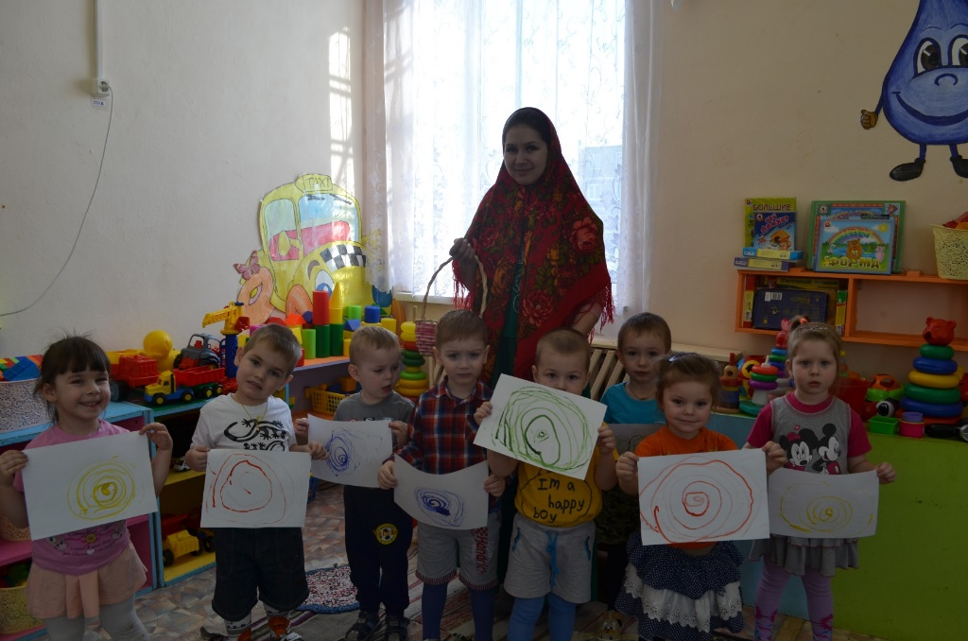

Цель: Познакомить детей с нетрадиционной техникой рисования ватными палочками.
Задачи:
- Учить детей рисовать круги и округлые линии, посредством нетрадиционной техники рисования;
- Упражнять в различении основных цветов: красный, желтый, синий и зеленый;
- Развивать игровой замысел, воображение;
- Воспитывать чуткость, отзывчивость;
Материал: две одинаковые корзины, цветные клубочки, по количеству детей, бумага для рисования, ватные палочки.

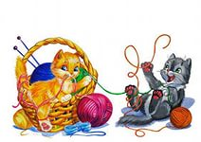

Ход образовательной деятельности: (Воспитатель в роли «бабушки» входит в группу с корзиной, в которой находятся разноцветные клубочки.)
Здравствуйте, дети. Ой, какие вы все вежливые, умеете здороваться, да красивые какие (гладит детей по голове). А я, бабушка, пришла к вам в гости, посмотреть на вас, полюбоваться. А пришла я к вам не с пустыми руками, а с клубочками, посмотрите какие они у меня в корзинке – разноцветные круглые, подержите их в руках.

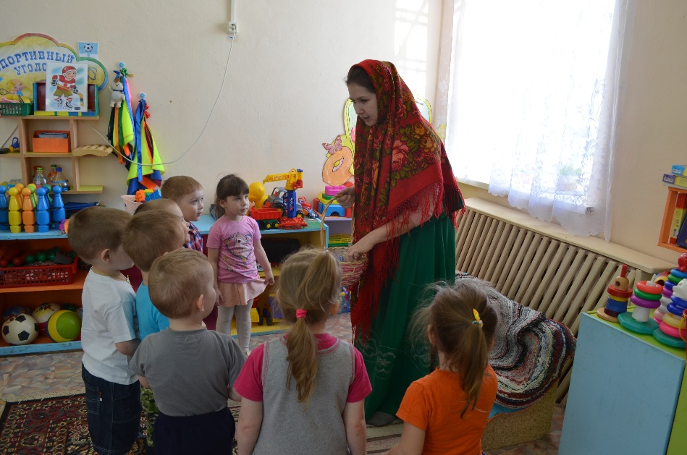

Ребята, выберите себе один клубочек, какой понравится. Потрогайте, какой он мягкий, приятный. Давайте покатаем его ладошкой. Здорово получается. А теперь другой ладошкой покатаем. Хорошо получается. А почему клубочек так хорошо катается? (ответ детей)
- Да, потому что он круглый. На что похож клубочек? (ответ детей)
- Молодцы, клубочек у нас круглый и похож на мяч.
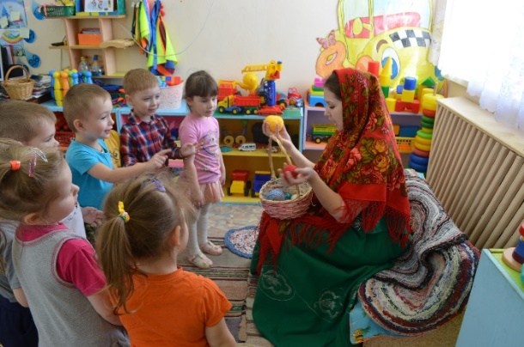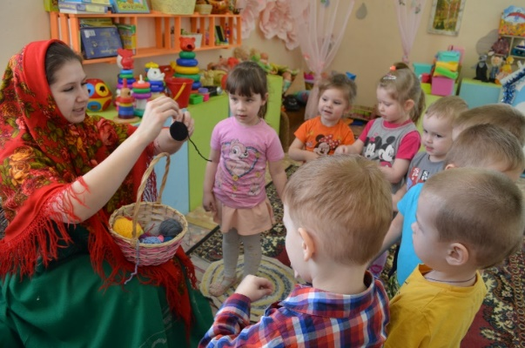

Рассмотрите их, какого они цвета. Саша, (Захар, Соня, Карина и др.) какого у тебя цвет клубочек. Правильно, вот у нас как много клубочков и все они разного цвета они формы. Посмотрите клубочки - то у нас размотались. Что же делать Замотать. Давайте замотаем ниточку на клубочек.
- Посмотрите, как я заматываю, по кругу, круговыми движениями руки, как
будто круг рисую. И вы попробуйте (помогаю детям, испытывающим затруднения)
Покажите, как вы заматываете клубочек, какими движениями руки вы это делаете?
Правильно, круговыми движениями заматываем ниточку на клубочек, как будто круг рисуем. Давайте покажем, как его на рисовать, показали пальчик и представили, что он у нас карандашик или кисточка. Вот молодцы и рисуем

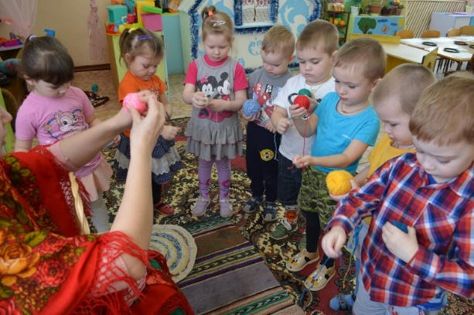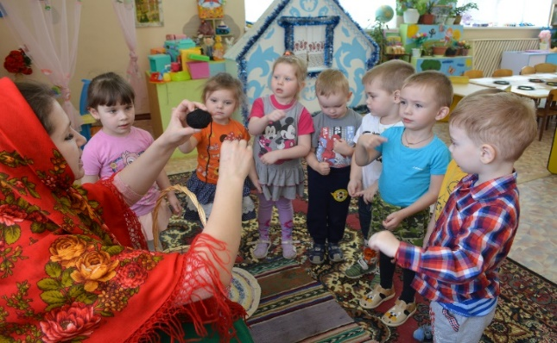
А хотите поиграть с клубочками? Складывайте их в корзину. Отворачивайтесь и закрывайте глаза (воспитатель высыпает клубочки на пол). Поворачивайтесь. Рассыпались клубочки все полу, кто куда, собирайте скорей их в корзину.

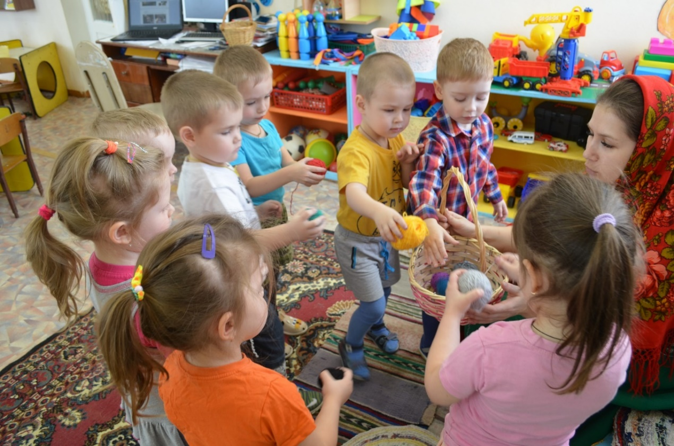
Воспитатель: - А вы хотите клубочки нарисовать и бабушке подарить? Пусть носочки свяжет.
- Я красной краской буду рисовать. А ты?
(дети выбирают краску, рассаживаются за сто
- Дети, покажите, как клубочки мотали (движение рукой)
- Я возьму ватную палочку. Поставлю палочки в точку и буду наматывать
нитки по кругу (дети повторяют) в воздухе.

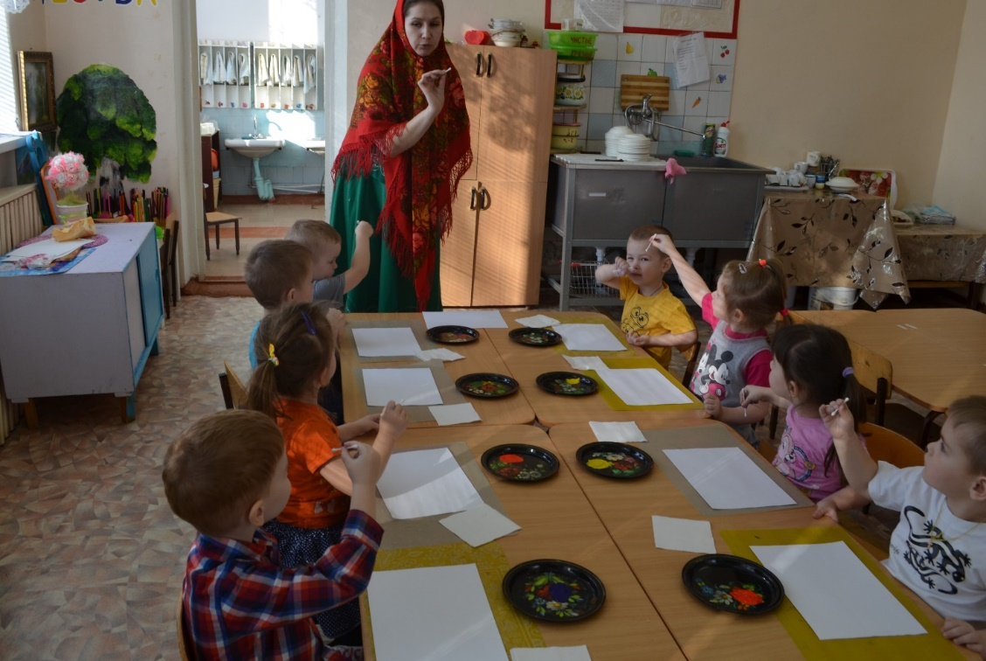

Молодцы. А теперь этой палочкой нарисуйте круги на волшебном листочке. Что у вас получилось? Правильно, клубочки. Нарисуйте их много-много на листочке (Самостоятельная деятельность детей, помощь по мере необходимости. Напомнить детям о правильной осанке при сидении за столом).
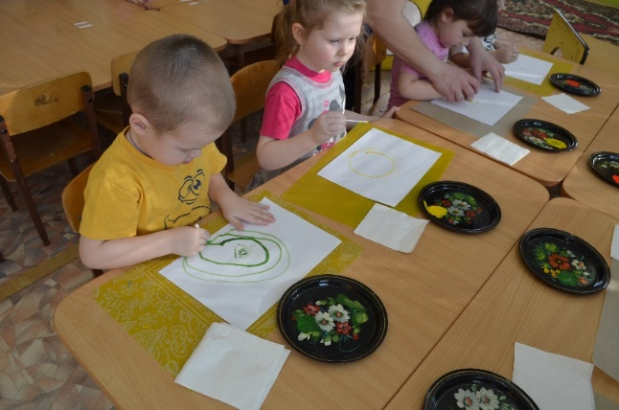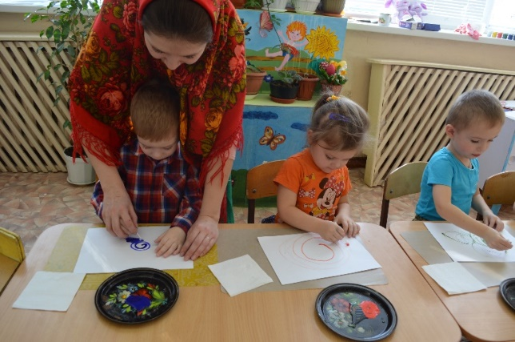
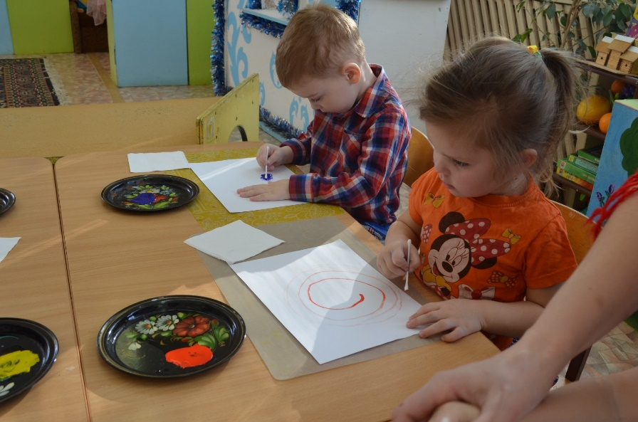

Рефлексия.
Воспитатель.
- Какого цвета твой клубочек?
- Почему тебе нравится желтая краска?
- А у тебя, Маша? А у Оли?
- В Машином клубочке ниточка к ниточке.
- Лизин клубок ровный, круглый.
- Вы настоящие художники.
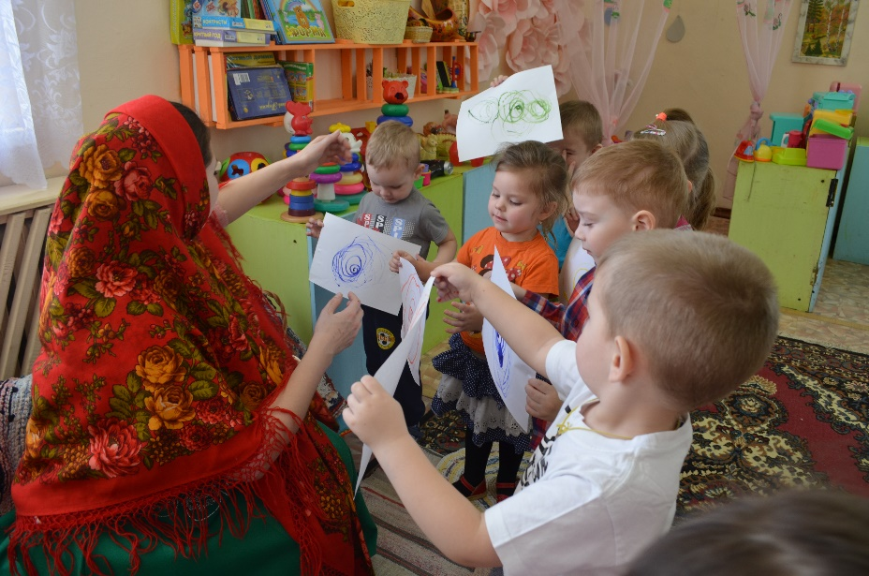

Подарю я бабушке
Яркие клубочки,
Пусть из ниток шерстяных
Свяжет мне носочки.
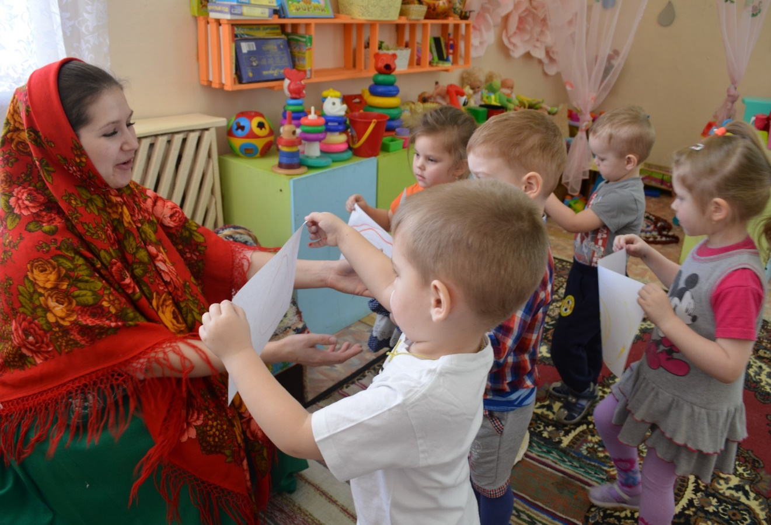
Все вместе рассматривают клубки, бабушка радуется разноцветным клубкам, хвалит детей.

